Klimawandel: Häuser mit Komfort
Einfache, möglichst wenig technisierte, gut durchdachte Konzepte sind Voraussetzung für mehr Nachhaltigkeit beim Bauen und Wohlbefinden bei den Nutzern.
Bellenberg, 24. Oktober 2019 (prc) – Die Hitzewellen der letzten beiden Jahre machen deutlich, was uns gegebenenfalls in Zukunft erwartet. Es ist an der Zeit, sich Gedanken zu machen, wie in Gebäuden künftig angenehmes Wohnen und Arbeiten sichergestellt werden kann. Im Winter wird eher weniger geheizt werden, wohingegen die Behaglichkeit im Sommer eine Herausforderung darstellt. Der Einfluss von Hitze auf den Menschen betrifft nicht nur Risikogruppen wie ältere oder kranke Personen. Der Klimawandel wird allgemein das Wohlbefinden beeinträchtigen.
Künstlich gekühlte Räume sind nur bedingt eine Lösung, da diese neben der Umweltbelastung auch negativ für den menschlichen Organismus sein können. Experten rechnen mit einem deutlichen Anstieg des Energiebedarfs für Raumkühlung. Dieser liegt heute bereits bei bis zu 50 Prozent des Heizwärmebedarfs. Es gibt konkrete Lösungsansätze, den technischen Kühlbedarf erheblich zu reduzieren. „Wesentliche Einflussfaktoren sind der Fensterflächenanteil an der Gebäudehülle, der Sonnenschutz, die Speichermasse von Wänden und Decken sowie eine intelligente Steuerungstechnik“, sagt Thomas Maucher, technischer Bauberater des Ziegelwerk Bellenberg. Hinzu kommt in städtischen Gebieten die Optimierung der Städteplanung, die Grünanlagen, Wasseroberflächen und natürliche Kaltluftströme bei der Gebäudeanordnung berücksichtigt.
Für eine klimaangepasste und nachhaltige Bauweise ist die Funktion der Gebäudehülle, die Haustechnik, eine unkonventionelle Raumanordnung sowie Sonnenschutz und Dämmung aufeinander abzustimmen. Dabei werden die Bedürfnisse der Nutzer in Zukunft noch mehr im Vordergrund stehen. Laut Maucher leistet eine gute Planung einen entscheidenden Beitrag, um einerseits den Kühlbedarf eines Gebäudes möglichst gering zu halten und anderseits ein natürliches Wohlbefinden zu ermöglichen. Es gilt, örtliche Gegebenheiten wie gewachsene oder konstruktiv erstellte Verschattungen zu nutzen und das Gebäude daran entsprechend auszurichten. Maucher: „Es ist viel erreicht, wenn Sonnenstrahlen nicht ganztägig auf die Gebäudehülle treffen.“
Technische Verschattungen wie Rollläden und Jalousien reduzieren zwar die Erwärmung der Räume über die Fensterflächen, doch auch die Außenwände selbst erhitzen sich in praller Sonne. Hier kommt dem Wandbaustoff eine wichtige Bedeutung zu. Entscheidend ist ein möglichst gutes Zusammenspiel von Wärmedämmung und Wärmespeicherfähigkeit. Bestes Beispiel ist der Ziegel. Statt schlanker und leichter Wände zahlt es sich aus, in massive, monolithische Wände zu investieren. Ein Blick auf die jahrhundertealten Konzepte in südlichen Ländern lohnt sich. Maucher erklärt: „Ziegelaußenwände speichern tagsüber die Wärme der Sonnenstrahlung ohne sie ins Innere des Hauses zu übertragen und geben sie nachts wieder ab. Eine intelligente Steuerung oder manuelle Querlüftung unterstützt dies zusätzlich.“ Auch hierzulande erkennen immer mehr Architekten, dass einschalige, massive Ziegelwände für ein ausgezeichnetes Wohnraumklima sorgen. In einigen konkreten Fällen geht dies sogar so weit, dass auf Heiz- und Klimatisierungstechnik nahezu komplett verzichtet wurde. Die vermeintlichen Mehrkosten bei Planung und Gebäudehülle führen im Vergleich zur rein technischen Lösung zu einer deutlichen Einsparung – bei der Investition und einem späteren Erhaltungsaufwand.
Laut Maucher ist auch ein Umdenken beim Gebäudekubus nötig. Die bis heute gängige Praxis, durch immer größere Fensterflächen in der kalten Jahreszeit solare Energiegewinne zur Erwärmung der Räume nutzen zu können, wird im Sommer zunehmend zur Belastung. Flachdächer können im Vergleich zu traditionellen Steildächern relativ problemlos begrünt werden. Neben der natürlichen Kühlung hätten sie auch bei anderen Wetterextremen gewisse Vorteile. Ein Großteil des Regenwassers könnte an Ort und Stelle zurückgehalten werden und erst mit Verzögerung in das Kanalsystem gelangen.
Innovative Gebäude und Quartierplanungen setzen voraus, dass aktuelles Wissen in die Planung einfließt und im Projekt konkret umgesetzt wird.
Weitere Informationen sind erhältlich beim Ziegelwerk Bellenberg Wiest GmbH & Co. KG, Tiefenbacherstr. 1, 89287 Bellenberg, Telefon: 0 73 06 / 96 50 - 0, Telefax: 0 73 06/ 96 50 - 77, Internet: www.ziegelwerk-bellenberg.de.
Über das Ziegelwerk Bellenberg Wiest GmbH & Co. KG
Die Ziegelwerk Bellenberg Wiest GmbH & Co. KG steht am Standort Bellenberg seit vielen Jahrzehnten für Innovation und Kompetenz in der Ziegelherstellung. Mit zahlreichen Produktentwicklungen zählt das Unternehmen zu den treibenden Kräften der deutschen Ziegelindustrie. Haupteinsatzgebiete der Ziegel sind Ein- bis Mehrfamilienhäuser sowie Sozial- und Gewerbebauten in Massivbauweise.
Im Dreischichtbetrieb werden im bayerisch-schwäbischen Bellenberg Plan- und hochwärmedämmende Außenwandziegel mit herausragenden bauphysikalischen Eigenschaften hergestellt. Die wichtigsten Absatzregionen sind Bayerisch-Schwaben, der Großraum Ulm, der Alb-Donau-Kreis, Oberschwaben sowie die jeweils angrenzenden Gebiete.

Abdruck honorarfrei – Beleg erbeten

Ansprechpartner für die Redaktionen
PR Company GmbH
Domenic Liebing
Werner-von-Siemens-Str. 6
D-86159 Augsburg
Tel +49 (0) 821/ 258 93 00
Fax +49 (0) 821/ 258 93 01
e-Mail: dliebing@prcompany.de

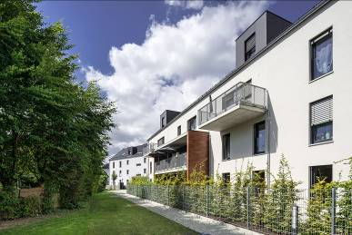
BU: Der Klimawandel verlangt nach Möglichkeiten, wie in Gebäuden angenehmes Wohnen und Arbeiten sichergestellt werden kann. Einen Beitrag kann natürliche Begrünung leisten. Gewachsene Verschattungen reduzieren die direkte Sonneneinstrahlung auf natürliche Art, sodass sich Innenräume nicht übermäßig aufheizen. Bild: tdx/Ziegelwerk Bellenberg

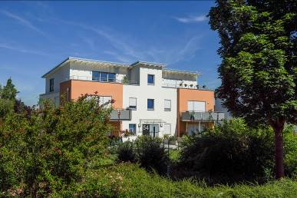
BU: Für eine klimaangepasste Bauweise sind Gebäudehülle, eine unkonventionelle Raumanordnung sowie Sonnenschutz und Dämmung aufeinander abzustimmen. So optimiert ein klassischer Dachüberstand den Sonnenschutz in den darunterliegenden Räumen. Bild: tdx/Ziegelwerk Bellenberg

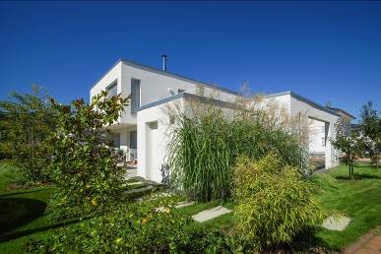
BU: Flachdächer können im Vergleich zu traditionellen Steildächern begrünt werden. Neben der natürlichen Kühlung haben sie auch bei anderen Wetterextremen gewisse Vorteile: Regenwasser kann zurückgehalten werden und erst mit Verzögerung in das Kanalsystem gelangen. So wird immer häufiger auftretenden Überflutungen entgegengewirkt.
Bild: tdx/Ziegelwerk Bellenberg

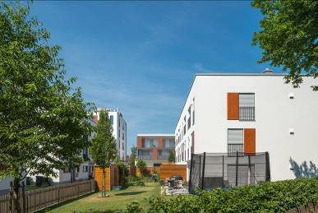
BU: Rollläden und Jalousien reduzieren zwar die Erwärmung der Räume über die Fensterflächen, doch auch die Außenwände selbst erhitzen sich in praller Sonne. Hier kommt dem Wandbaustoff eine wichtige Bedeutung zu. Statt schlanker und leichter Wände zahlt es sich aus, in massive, monolithische Wände zu investieren, denn einschalige, massive Ziegelwände tragen zu einem ausgezeichneten Wohnraumklima bei.
Bild: tdx/Ziegelwerk Bellenberg

